- Table de multiplication
La table de multiplication est un élément indispensable pour pouvoir réussir facilement les différents exercices de calcul proposés lors du concours d'entrée.

 | 1 | 2 | 3 | 4 | 5 | 6 | 7 | 8 | 9 | 10
1 | 1 | 2 | 3 | 4 | 5 | 6 | 7 | 8 | 9 | 10
2 | 2 | 4 | 6 | 8 | 10 | 12 | 14 | 16 | 18 | 20
3 | 3 | 6 | 9 | 12 | 15 | 18 | 21 | 24 | 27 | 30
4 | 4 | 8 | 12 | 16 | 20 | 24 | 28 | 32 | 36 | 40
5 | 5 | 10 | 15 | 20 | 25 | 30 | 35 | 40 | 45 | 50
6 | 6 | 12 | 18 | 24 | 30 | 36 | 42 | 48 | 54 | 60
7 | 7 | 14 | 21 | 28 | 35 | 42 | 49 | 56 | 63 | 70
8 | 8 | 16 | 24 | 32 | 40 | 48 | 56 | 64 | 72 | 80
9 | 9 | 18 | 27 | 36 | 45 | 54 | 63 | 72 | 81 | 90
10 | 10 | 20 | 30 | 40 | 50 | 60 | 70 | 80 | 90 | 100

- Conversion
Les différentes unité rencontrées et maniées en pratique soignant sont les poids (gramme), le volume (litre ou mètre cube = m³).
Les préfixes des multiples et sous multiples sont les même pour toutes les unités (gramme, litre, mètre, joule, etc…).

Les multiples sont :
déca (da) = 10 fois l'unité
hecto (h) = 100 fois l'unité
kilo (k) = 1 000 fois l'unité

Les sous multiples sont :
déci (d) = 1/10 soit 0.1 fois l'unité
centi (c) = 1/100 soit 0.01 fois l'unité
milli (m) = 1/1 000 soit 0.001 fois l'unité
Micro (μ) = 1/1 000 000 soit 0.000 001 fois l'unité

Un outil permet de ne pas faire d'erreur pour les conversion : le tableau
Kilo | Hecto | Déca | Unité | Déci | Centi | Milli |  |  | Micro

De gauche à droite, il faut multiplier par 10 pour passer d'une case à l'autre

De droite à gauche, il faut diviser par 10 pour passer d'une case à l'autre

Exemple
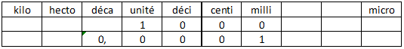
Ce qui donne pour la première ligne : 1 unité = 1 000 milli unité
Pour la ligne deux : 1 milli unité = 0,0001 déca unité.

Exercice 1 :
Convertissez 327 milligramme en hecto gramme
327 mg = 0.003 27 hg
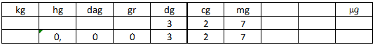

Exercice 2 :
Convertissez 15,5 litres en micro litre
15,5 l = 15 500 000 μL
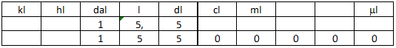

- Conversion de volume
Pour les correspondances entre litre et mère cube, il y a deux choses à savoir :
- Un litre est égal à une déci mètre cube
- Les cases du tableau en cube comporte la place pour trois chiffres, ce qui donne
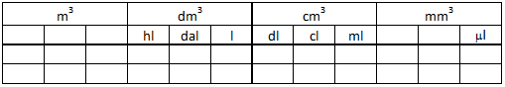

Exercice 3 :
Convertissez 15.5 litres en centimètre cube
15,5 l = 15 500 cm³
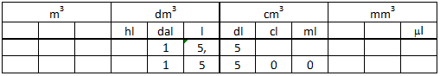

Convertissez 35.82 centimètre cube en mètre cube
35.82 cm³ = 0.000 035 82 m³
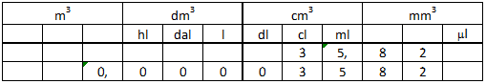

Convertissez 83.564 décimètres cube en centilitre
82.564 dm3 = 8 256,4 cl
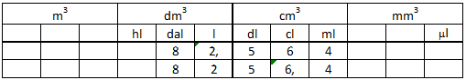

- Les chiffres romains
Par convention, sur une prescription médicale, tout débit ou dose d'un médicament en goutte est donné en chiffre romain
1 = I | 6 = VI | 50 = L
2 = II | 7 = VII | 100 = C
3 = III | 8 = VIII | 500 = D
4 = IV | 9 = IX | 1 000 = M
5 = V | 10 = X

Les lettres sont utilisées en décomposant le nombre en une somme de nombres représentés chacun par une lettre
Les chiffres représentés doivent toujours diminuer en allant de gauche à droite
Par exception au règles di dessus : une lettre peut être à la gauche d'une autre lettre représentant une chiffre supérieur : le chiffre représenté est obtenu par sous traction des deux lettres
On ne peut pas retrancher à un chiffre représenté par une lettre la somme des deux lettres situées à sa gauche.

Exemple
53 = LIII
1259 = MCCLIX
28 = XXVIII

Exercice 4 :
Que fait 1758 en chiffres romain ?
MDCCLVIII

Que fait 231 en chiffres romain ?
CCXXXI

Que fait 838 en chiffres romain ?
DCCCXXXVIII

- La règle de trois
La règle de trois consiste à calculer une inconnue avec trois données.
Dans un premier temps, on effectue une division des deux données aux unités différentes pour obtenir la valeur de la proportion correspondant à une unité de l'inconnue recherchée.
Dans un second temps, il faut multiplier cette proportion par la troisième valeur.

Exemple :
Vous devez injecter 250mg d'aspirine à un patient et pour cela vous disposez d'un flacon de 500mg et de 5ml d'Eau injectable.
Dans une premier temps : combien de ml représente un mg de produit :
5/500 = 0,01 donc 1mg = 0.01ml d'aspirine
Dans un second temps, combien de ml représente 250mg :
250 * 0.01 = 2.5 donc 250mg d'aspirine est égal à 2.5ml de solution
Vous injecterez donc 2.5ml de solution.

- Les produits en croix
Il s'agit d'une autre technique permettant d'obtenir un résultat à partir de trois données.
La règle utilisé est celle de l'équivalence entre deux fractions :
a/b = c/d
a et c sont appelés les numérateurs et b et d sont les dénominateurs.
On peut alors multiplier le numérateur de la première fraction avec le dénominateur de la seconde fraction et le numérateur de la seconde fraction avec le dénominateur de la première.
a*d = b*c
Si l'inconnue est d on obtient alors :
d=(b*c)/a

Exemple :
20/2 = 100/x
Donc on peut dire que 20*x = 100*2
Donc x = (100*2)/20
Donc x = 200/20
Alors x = 10

